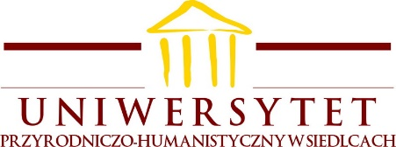 | Dyrektor  Instytutu Językoznawstwa  i Literaturoznawstwa

DECYZJA Nr 5/2022
Dyrektora Instytutu Językoznawstwa i literaturoznawstwa
UNIWERSYTETU PRZYRODNICZO-HUMANISTYCZNEGO
w Siedlcach

z dnia 11 maja 2022 roku

w sprawie zmiany w składzie Zespołu ds. promocji Instytutu

Na podstawie § 25 ust. 3 pkt 1 Regulaminu Organizacyjnego UPH:

§ 1

1. W składzie Zespołu ds. promocji Instytutu Językoznawstwa i Literaturoznawstwa, powołanego Decyzją Dyrektora IJiL nr 10/2020 z dnia 10 listopada 2020 r., wprowadza się następującą zmianę:

- powołuje się pana dr. Piotra Prachnio na członka Zespołu.

2. Skład Zespołu ds. promocji Instytutu Językoznawstwa i Literaturoznawstwa po zmianie, o której mowa w ust. 1, przedstawia załącznik do niniejszej Decyzji.

§ 2

Decyzja Nr 5/2022 wchodzi w życie z dniem podpisania.

Załącznik do Decyzji Dyrektora IJiL nr 5/2022

Skład Zespołu ds. promocji Instytutu Językoznawstwa i Literaturoznawstwa

1/ Dr Iwona Świątczak-Wasilewska – przewodnicząca
2/ Dr hab. Roman Bobryk, prof. uczelni – członek
3/ Dr Svitlana Hayduk – członek
4/ Dr Natalia Sanżarewska-Chmiel – członek
5/ Dr Barbara Stelingowska – członek
6/ Dr Magdalena Wieczorek – członek
7/ Dr Piotr Prachnio – członek
8/ Mgr Paulina Bożuta – członek

